台北市立松山高中九十五學年度第一學期期末考高三理組數學科試題
班級： 座號： 姓名： .
- 單一選擇題：10%
1. 若A，B兩事件獨立，且P ( A )＞0，P ( B )＞0，下列何者是不正確的？
(A) P ( AB ) = P ( A )．P ( B ) (B) P ( A | B ) = P ( A ) (C) P (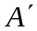| B ) = P ()
(D) P ( B | A ) = P ( B ) (E) P ( AB ) = P ( A ) + P ( B )

2.請排出下面5個散布圖中，x、y的相關係數之大小次序：
(a) 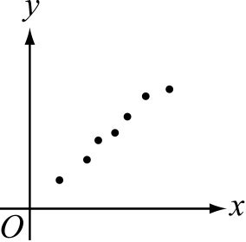 (b) 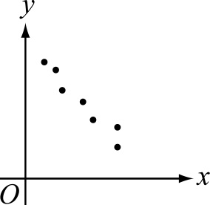 (c) 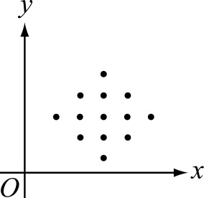(d)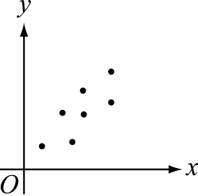 (e) 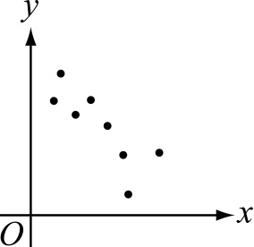
(A)a>d>c>e>b (B)a>b>c>d>e (C)a>d>c>b>e(D)a>b>e>d>c(E)a>d>e>b>c
- 多重選擇題：10%
  - 一品牌之燈泡由A廠及B廠各生產30% 及70%。A廠生產的產品中有1%瑕疵品；B廠生產
的產品中有5%瑕疵品。某日退貨部門回收一件瑕疵品，則下列敘述那些是正確的？
(A)猜此瑕疵品是由A廠製造的，猜對的機率較大
(B)猜此瑕疵品是由B廠製造的，猜對的機率較大
(C)此瑕疵品由A廠製造的機率為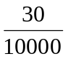 (D)此瑕疵品由A廠製造的機率為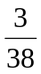 (E)此瑕疵品由B廠製造的機率為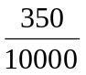

2.下列敘述何者為真？
(A)第二次期中考，308班學生數學的標準差為5分，320班學生數學的標準差為4.5分，則308班的數學程度較320班的數學程度差異性大 (B)通常對成長的兒童而言，身高與體重呈正相關，但百米賽跑，體重與速度呈負相關 (C)設兩變數X與Y有n個變量，若Y=2X+3，則X與Y的相關係數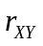=1 (D)設三變數X，Y，Z，若=0.3，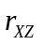=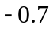，則X與Y的相關程度較X與Z的相關程度為高 (E) 設兩變數X與Y有n個變量，且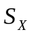、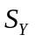分別表X與Y的標準差，則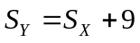
- 填充題：50%
1.一袋裡有15個燈泡，其中有4個是壞的。今任取3個，取後不再放回，求(1)第三次取到壞的燈泡機率為 (1) 。(2)在第一次取到壞的燈泡的條件下，則第三次取到壞的燈泡機率為 (2) 。

2.有一系統設計如右圖，若每一單元都是獨立運作，且每個單元正常運作的機率都是，則該系統能正常運作的機率是 (3) 。 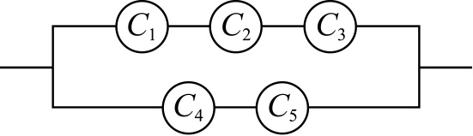
3.設某家庭有三個小孩，已知至少有一個男孩，假設生男生女的機會均等，則該家庭至少有2個男孩的機率為 (4) 。
4.設某人打靶命中率為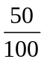，則(1)若此人打2發，求此人打中靶(即至少中一發)的機率為= (5) 。
(2) 若此人打中靶的機率希望能超過0.9，則此人至少須打 (6) 發。
. 5.有資料( x_{i} , y_{i} )，i = 1，2，…，n算出平均數 = 3， = 5；標準差S_{x} = 2，S_{y} = 4，已知y對x的最適合直線通過( 2 , 6 )，則相關係數r = (7) 。

6.若某社團參加人員依性別與年級分，人數統計表如圖：
 | 一年級 | 二年級
男 | 6 | 18
女 | 4 | x
隨機從此社團中抽一人，令A，B分別表抽到男生與抽到二年級學生的事件，若事件A，B獨立，請問x= (8) 。

7.高二某次數學與物理競試後，抽出20位同學，他們的成績(,)，=1,2,,20,( ,分別表第 個同學數學與物理成績)，整理得：
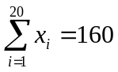，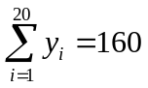，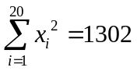，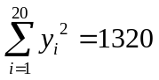，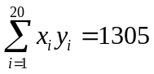，
(1)計算這20位同學數學與物理競試成績的相關係數= (9) (四捨五入至小數點後第二位)
(2)若每個人的各科成績都減5分，則(1)的相關係數其值為 (10) 。
四、計算證明題：30%
  - 一袋中有36支籤，其中有2支有獎，若每支籤被抽中的機會均等，小銓、衍蓉、大澍三人依次各抽一支，試證：不論取出後放回或不放回，小銓、衍蓉、大澍三人中獎的機會均等。

  - 某個”組織”(如圖)，由三個”細胞”所組成，而每兩個”細胞”之間以一個”鍵”相連。
”細胞”有發生故障的可能，而故障分”自發性”的與”併發性”的二種。
乙
若此”組織”中有2或3 個”細胞” 發生故障，則此”組織”就”機能失調”了；
今假設此組織中每個”細胞”發生”自發性故障”的機率為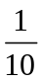，
甲
丙
同時，若某個細胞發生故障，與它以鍵相連的另一端的細胞
每一個發生”併發性故障”的機率都是，問這個組織”機能失調”的機率為？

  - 小黃同學在上學期的五次平時測驗中，複習功課的時數x(小時)與測驗成績y(分)如
右表所示：
x | 3 | 4 | 5 | 6 | 7
y | 50 | 60 | 70 | 80 | 80
(1)求此兩組資料的相關係數為？(四捨五入至小數點後第二位)
(2)求y對x之最適合的直線方程式。

台北市立松山高中九十五學年度第一學期期末考高三理組數學科答案卷
班級： 座號： 姓名： .
一、單一選擇題：10% 二、多重選擇題：10%
1. | 2.
1. | 2.

三、填充題：50%
(1) | (2) | (3) | (4) | (5) | (6) | (7) | (8) | (9) | (10)
- 計算證明題：30%

台北市立松山高中九十五學年度第一學期期末考高三理組數學科答案卷
班級： 座號： 姓名： .
一、單一選擇題：10% 二、多重選擇題：10%
1. | 2.
BD | BC
1. | 2.
E | A

三、填充題：50%
(1) | (2) | (3) | (4) | (5) | (6) | (7) | (8) | (9) | (10)
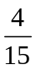 | 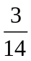 | 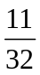 | 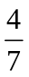 |  | 4 |  | 12 | 0.84 | 0.84
四、計算證明題：30%
1.機率均為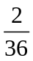

2. 機率為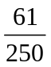

3.(1) 相關係數=0.97

(2) y=28+8x

